**今日动态**

**5月21日 星期二 晴**

1. **入园情况：**

今日来园23位小朋友，8位小朋友请假。

**2.区域活动**

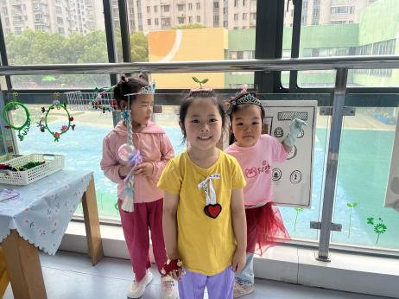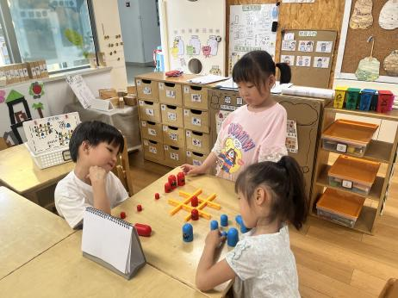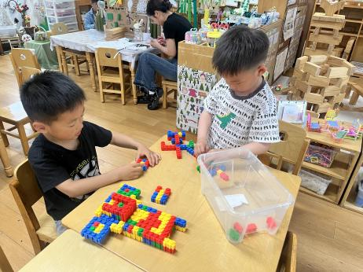

**桌面建构区**

李沐荞和徐知行在玩潜力积木。

**益智区**

吴予希和高子鱼在井字棋对战，陈雯悦是裁判。

**角色区**

三位小朋友在打扮自己。

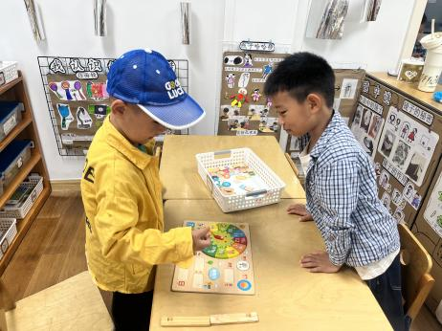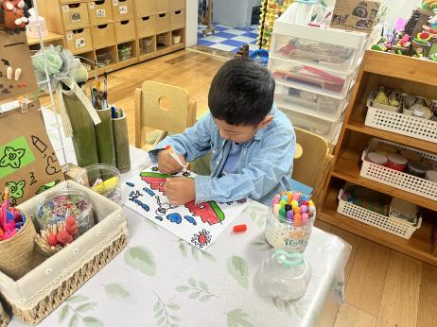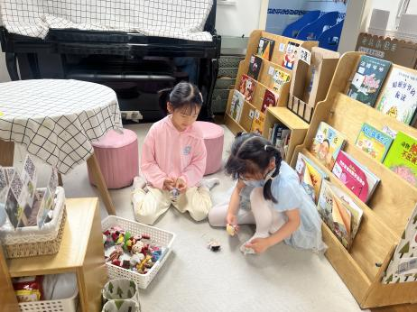

**图书区**

李梦婉和武艺朵在玩手偶游戏。

**美工区**

孙浩燃在把昨天没有画完的画画完。

**科探区**

张浩川和蒋乐宇在探究时间的秘密。

**3.集体活动**

这是一节命题画美术活动。环保主题画是围绕低碳环保主题进行拓展和想象勾勒的画面。活动意在通过美学欣赏、体验，引导幼儿感受环保想象画的魅力。在通过各种渠道去寻找、想象有关环保、美好家园等方面信息的基础上，从关注身边的环境着手，激发幼儿的创想思维，结合自己的生活实际，创造更多的奇思妙想。

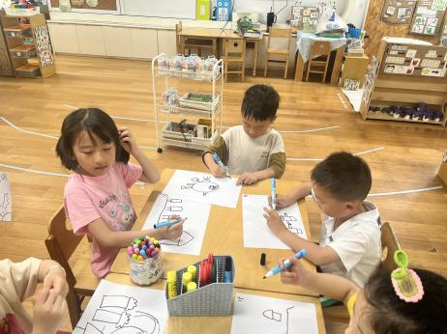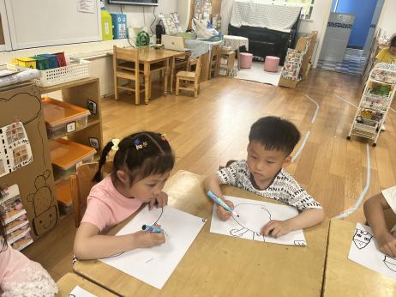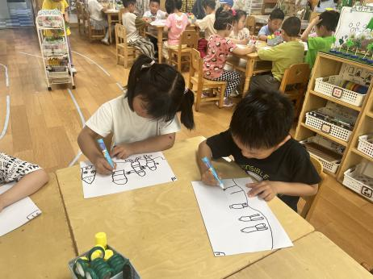

**4. 户外活动**

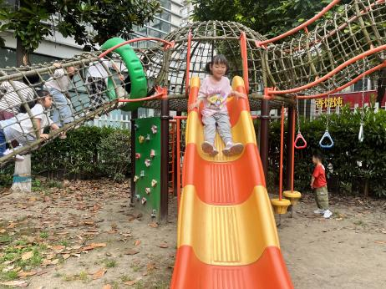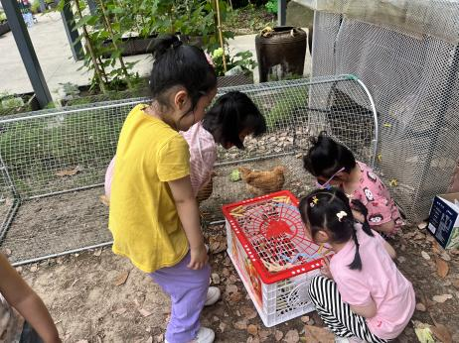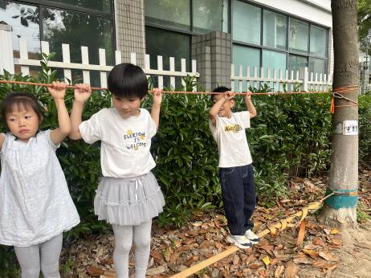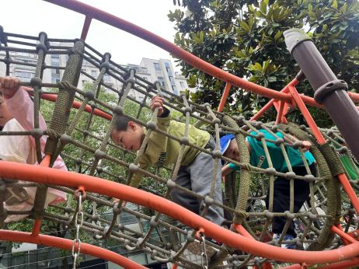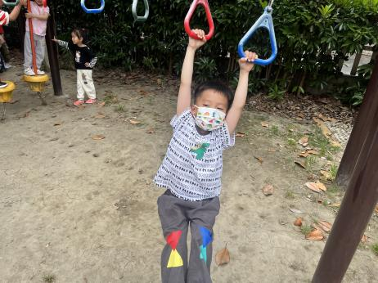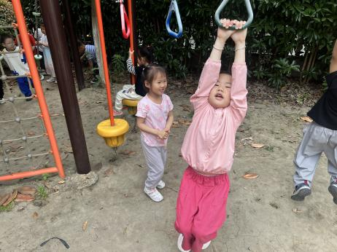

**5. 生活生活**

午饭：燕麦饭、土豆红烧鸡、苋菜炒豆瓣、生菜肉末粉丝汤。点心：桂花赤豆元宵。 水果：橙子、白玉菇。

**6.温馨提示**

各位家长中午好！“5.12”防灾减灾专题教育活动和防溺水专题教育活动已上线，大家可以自主学习哦～